CÁNCER DE ÚTERO O CERVICO UTERINO

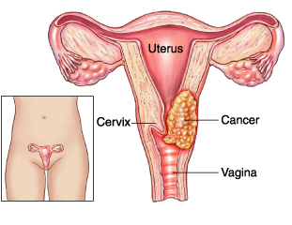
¿Qué es?
El cérvix o cuello uterino es la parte inferior del útero que forma el canal que lleva a la vagina. La mucosa que recubre el cérvix está en continuidad con la vagina y se denomina ectocérvix, mientras que la que recubre el conducto o canal cervical que lleva hasta la cavidad del cuello uterino, se denomina endocérvix.
En este tipo de cáncer, la mayor parte de los tumores surgen en la zona donde se une el ectrocérvix con el endocérvix dando lugar a carcinomas de células escamosas.
El cáncer se produce cuando las células normales del cuello del útero empiezan a transformarse y crecen de manera descontrolada.

¿Cuáles son sus causas?
Existen algunos factores de riesgo que están relacionados con la incidencia del cáncer de cuello de útero. El más importante que participa en el desarrollo de lesiones premalignas es la infección por papilomavirus o virus del papiloma humano (VPH). Tal y como señalan desde SEOM, el VPH está presente en el 99 por ciento de los casos de cáncer de cérvix.
El VPH se transmite de persona a persona mediante las relaciones sexuales y el riesgo de infección aumenta si la actividad sexual comienza a edades tempranas, la mujer tiene muchos compañeros sexuales, o mantiene relaciones con un hombre que ha tenido muchas parejas, y mantiene una relación sexual con un hombre que tiene verrugas en el pene.
“La mayoría de las infecciones por VPH se resuelven espontáneamente”, afirma Bover. “Se desconocen los motivos por los que sólo algunas infecciones progresan a alteraciones malignas”.
El riesgo aumenta entre el final de la adolescencia y la mitad de los 30 años. Con 40 años la posibilidad de desarrollarlo sigue existiendo por lo que desde la sociedad recomiendan continuar con las citologías y chequeos para la detección precoz.
Otros factores que podrían causar este tipo de cáncer son:
El consumo de tabaco: Las mujeres que fuman tienen dos veces más posibilidades de desarrollar el cáncer que las no fumadoras.
La promiscuidad sexual: Las mujeres con muchas parejas sexuales o que mantengan relaciones sexuales con un hombre que ha tenido muchas parejas sexuales tienen más riesgo.
Edad precoz de inicio de relaciones sexuales.
Mujeres que tienen el sistema inmunológico debilitado por el uso de medicamentos utilizados en otras patologías, así como el tratamiento para el VIH u otros tipos de cáncer.
Mujeres con herpes genital.
Utilizar anticonceptivos orales aumenta las probabilidades de desarrollar cáncer de cuello de útero.
¿Cuáles son sus síntomas?
Casi todas las mujeres no tienen síntomas en los primeros estadios de este tipo de cáncer. La oncóloga Isabel Bover indica que los síntomas no aparecen hasta que el cáncer se ha extendido a otros tejidos y órganos.
Las manifestaciones que puede tener la mujer son:
Manchas de sangre o sangrado leve entre las menstruaciones o después de la misma.
Dolor al mantener relaciones sexuales.
Tener un sangrado menstrual más largo y abundante de lo normal.
Sangrar después del coito o durante el examen pélvico en la consulta del ginecólogo.
Aumento de la secreción vaginal.
Sangrar después de la menopausia.
La especialista señala que cuando aparecen estos síntomas, y aunque se parezcan a otros de patologías no tan graves, conviene que acuda al médico para comunicárselo con la mayor brevedad posible.
Tipos
Dependiendo del origen del tumor existen dos tipos de cáncer de cérvix:
Carcinoma epidermoide: Localizado en el ectrocérvix y el fondo de la vagina. Este tipo se da en el 85 por ciento de los casos.
Adenocarcinoma: Se origina en las células situadas en el canal cervical, en el interior del cuello del útero. Aparece en el 15 por ciento de las situaciones.
¿Qué tratamientos existen?
Según la oncóloga Isabel Bover, la elección del tratamiento dependerá del tamaño del tumor, de la localización, del estado del paciente y de si quiere tener hijos.
Las opciones actuales son la cirugía y la radioterapia y, en algunas ocasiones, la quimioterapia. “La decisión sobre el tratamiento suele decidirse por consenso entre especialistas (ginecólogo, radioterapeuta y oncólogo médico)”, señala Bover. “La cirugía y la radioterapia son tratamientos locales que sólo afectan al área del tumor, mientras que la quimioterapia afecta a todo el cuerpo”.

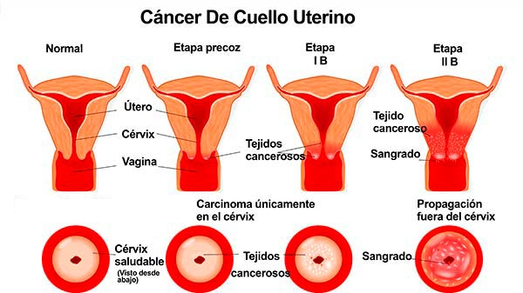

Cirugía
Dependiendo del estadio de la enfermedad y de la extensión del tumor el especialista puede extirpar sólo el tejido maligno, el cuello cervical completo, el útero (preservando o no los ovarios y las trompas) y los ganglios linfáticos regionales.
Los tipos de cirugía que se pueden realizar según especifican desde SEOM son:
Conización: Este método es una biopsia en cono que se realiza si el cáncer es microinvasivo.
Cervicectomía radical o traquelectomía: Esta cirugía se utiliza para extirpar el cuello uterino y dejar intacto el útero pero diseccionando de los ganglios linfáticos pélvicos. Puede utilizarse en mujeres jóvenes que desean preservar la fertilidad y siempre que sea posible, según el tamaño del tumor. Este procedimiento ha logrado aceptación como alternativa a la histerectomía en estas situaciones.
Histerectomía: Puede ser simple (sólo se extrae el útero y el cuello uterino) o radical (incluye la extirpación del útero y cuello uterino, parte superior de la vagina, el tejido el tejido que rodea al cuello del útero y los ganglios linfáticos pélvicos). En los casos en los que se extirpen las trompas de Falopio y los ovarios (opcional, según la edad de la paciente) se realizará de modo simultáneo a la histerectomía.
Exenteración pélvica: Se extirpa el útero, vagina, colon inferior, el recto y/o la vejiga, si el cáncer se ha diseminado a estos órganos tras la radioterapia.
Radioterapia
La radioterapia puede utilizarse sola, como tratamiento único antes de la cirugía o en combinación de quimioterapia.
Este tipo de tratamiento puede tener efectos secundarios en la mujer y dependen de la dosis y de la parte del cuerpo donde se administre. Los más comunes son cansancio, piel seca o enrojecida, pérdida de apetito, náuseas, vómitos, molestias urinarias y diarrea. Estos efectos suelen desaparecer una vez que el tratamiento ha finalizado.
“Durante el tratamiento es aconsejable evitar las relaciones sexuales que se pueden reanudar transcurridas unas semanas desde que ha finalizado el tratamiento”, especifica Bover.
Quimioterapia
Suele administrarse para eliminar las células malignas por vía intravenosa para que se traslade al torrente sanguíneo con la finalidad de destruir las células que pudieran quedar tras la cirugía o radioterapia.
Los efectos secundarios más comunes son náuseas, vómitos, diarrea, fatiga, pérdida de apetito, leucocitos o hemoglobina bajos, sangrado o hematomas, adormecimiento o cosquilleo en manos y pies, dolor de cabeza, pérdida del cabello y oscurecimiento de la piel y las uñas. Estos síntomas no aparecen de forma simultánea y suelen desaparecer al finalizar la terapia.

Otros posibles efectos son que la paciente puede tener imposibilidad para quedarse embarazada y menopausia prematura.

http://www.dmedicina.com/enfermedades/cancer/cancer-cuello-utero.html
TRATAMIENTO CON BIOMAGNETISMO MÉDICO Y BIOENERGÉTICA
Mycobacterium leprae | B
Yaersinia pestis | B
Clamydia Trachomatis | B
Enterobacter cloacae | B
Fasciolopsis buski | P
Corona virus | V
Parvovirus | V
Chlamydia pneumoniae | B
Pseudomona aeruginosa | B
Treponema palidum | B
Microbacterium Leprae | B
Candida Albicans | H
Cryptocides primordiales | V
Punto Alcalino | E
Bordetella pertusis | B
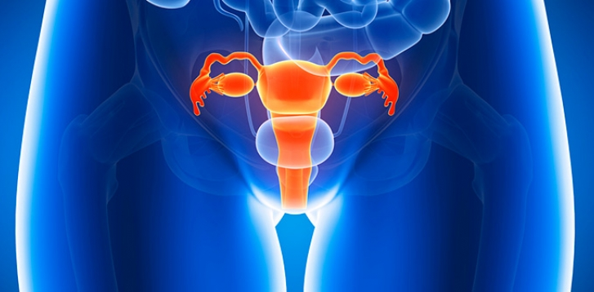

CÁNCER DE ÚTERO O CERVICO UTERINO FALSO

Clamydea Trachomatis | B
Yersina | B
Pseudomona | B
Tricomonas | P
Mortal Pelvis
Papiloma virus | V
Bordetella pertusis | B
Candida Albicans | H
Coronavirus | V
Varicela Virus | V
Parvovirus | V
Enterobacter Cloacae | B
Malazesia furfur | H
Punto Alcalino | E
Cryptocides primordiales | V

A tener en cuenta:
Problemas ginecológicos: 20 % producidos por la Bacteria Gardnerella Vaginalis y 20% por el virus VIH.

